**Національний університет “Львівська політехніка”**

**Інститут комп'ютерних наук та інформаційних технологій**



**Звіт до лабораторної роботи №3:**

**«Робота з даними на мобільній платформі»**

з курсу “Програмування мобільних пристроїв”

Виконав:

студент групи КН-314

Юнусов Ю. М.

Прийняв:

Григорович В.Г.

#### ЛЬВІВ – 2019

**Мета роботи:**

ознайомитися з методами роботи з даними на мобільній платформі, реалізувати збереження даних у власному додатку

**Файли програми:**

Клас бази даних

public class Database extends SQLiteOpenHelper {

public static final String DATABASE_NAME = "taskinator.db";

public Database(Context context) {

super(context, DATABASE_NAME, null, 1);

}

@Override

public void onCreate(SQLiteDatabase db) {

db.execSQL("create table " + User.TABLE_NAME +

"("+User.COL1+" INTEGER PRIMARY KEY AUTOINCREMENT," +

User.COL2+" TEXT," +

User.COL3+" TEXT)");

db.execSQL("create table " + ProjectEntity.TABLE_NAME +

"("+ProjectEntity.COL1+" INTEGER PRIMARY KEY AUTOINCREMENT," +

ProjectEntity.COL2+" TEXT," +

ProjectEntity.COL3+" TEXT)");

db.execSQL("create table " + ClientEntity.TABLE_NAME +

"("+ClientEntity.COL1+" INTEGER PRIMARY KEY AUTOINCREMENT," +

ClientEntity.COL2+" TEXT,"+

ClientEntity.COL3+" TEXT)");

db.execSQL("create table " + TaskEntity.TABLE_NAME +

"("+TaskEntity.COL1+" INTEGER PRIMARY KEY AUTOINCREMENT," +

TaskEntity.COL2+" TEXT," +

TaskEntity.COL3+" DATE," +

TaskEntity.COL4+" DATE," +

TaskEntity.COL5+" DATE," +

TaskEntity.COL6+" INTEGER," +

TaskEntity.COL7+" INTEGER," +

TaskEntity.COL8+" TEXT)");

}

@Override

public void onUpgrade(SQLiteDatabase db, int oldVersion, int newVersion) {

db.execSQL("DROP TABLE IF EXISTS " + User.TABLE_NAME);

db.execSQL("DROP TABLE IF EXISTS " + ProjectEntity.TABLE_NAME);

db.execSQL("DROP TABLE IF EXISTS " + ClientEntity.TABLE_NAME);

db.execSQL("DROP TABLE IF EXISTS " + TaskEntity.TABLE_NAME);

onCreate(db);

}

public class User{

public static final String TABLE_NAME = "users";

public static final String COL1 = "ID";

public static final String COL2 = "LOGIN";

public static final String COL3 = "PASSWORD";

}

public class ProjectEntity {

public static final String TABLE_NAME = "projects";

public static final String COL1 = "ID";

public static final String COL2 = "NAME";

public static final String COL3 = "DESCRIPTION";

}

public class ClientEntity{

public static final String TABLE_NAME = "clients";

public static final String COL1 = "ID";

public static final String COL2 = "NAME";

public static final String COL3 = "DESCRIPTION";

}

public class TaskEntity{

public static final String TABLE_NAME = "tasks";

public static final String COL1 = "ID";

public static final String COL2 = "NAME";

public static final String COL3 = "START_DATE";

public static final String COL4 = "END_DATE";

public static final String COL5 = "FINISH_DATE";

public static final String COL6 = "CLIENT_ID";

public static final String COL7 = "TASK_ID";

public static final String COL8 = "DESCRIPTION";

}

public boolean insertData_Project(String name, String description){

SQLiteDatabase db = this.getWritableDatabase();

ContentValues contentValues = new ContentValues();

contentValues.put(ProjectEntity.COL2, name);

contentValues.put(ProjectEntity.COL3, description);

Long result = db.insert(ProjectEntity.TABLE_NAME, null, contentValues);

if(result == -1){

return false;

}

else{

return true;

}

}

public Cursor getAllData(String tableName) {

SQLiteDatabase db = this.getWritableDatabase();

Cursor result = db.rawQuery("SELECT * FROM " + tableName, null);

return result;

}

}

**Результат виконання роботи:**

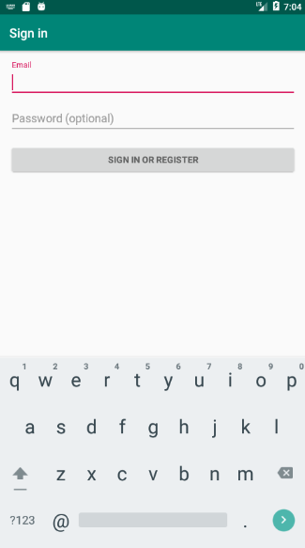

Рис.1. Стартова сторінка

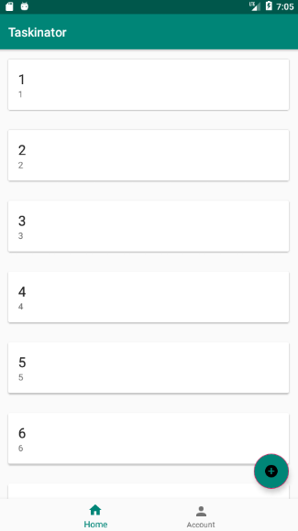

Рис.2. Список об’єктів в базі даних

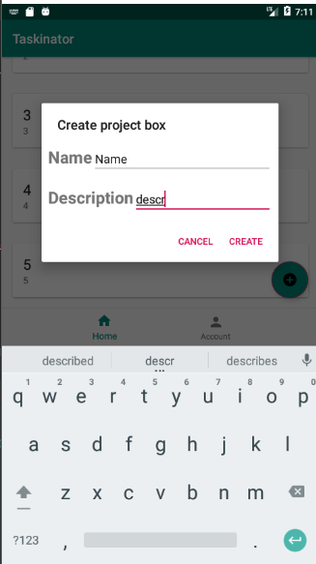

Рис.3. Додавання нового об’єкту

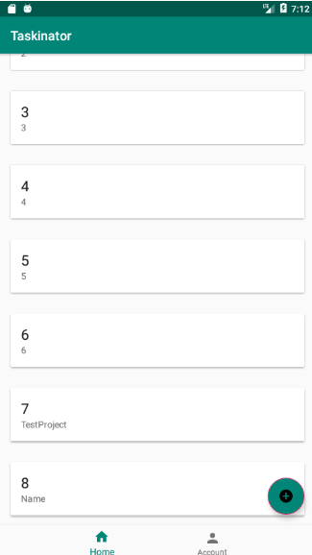

Рис.4. Оновлення бази даних

**Висновок:**

На лабораторній роботі, я навчився ознайомився з методами роботи з даними на мобільній платформі, реалізувавши збереження даних у власному додатку.